关于转发《关于做好2024年原材料工业先进适用低碳技术遴选工作的函》并落实相关工作的函

各有关单位：

近日，我会收到工业和信息化部原材料司《关于做好2024年原材料工业先进适用低碳技术遴选工作的函》（工原函〔2024〕156号，简称《函》，下同），为了做好此次筛选和推荐工作，现将《函》转发给各单位，请申报企业按要求进行申报，并于2024年6月20日前将相关材料电子版报送到联系人处。我会将对申报材料审核后择优推荐上报。

联系人：贾奕辰18801329053 曹玲13810033932

邮箱：[18801329053@163.com](mailto:1486976315@qq.com)

[附件1：关于做好2024年原材料工业先进适用低碳技术遴选工作的函](https://wap.miit.gov.cn/cms_files/filemanager/1226211233/attach/20226/9bce3b7c91534a59936390331c8512b1.doc)

附件2：申报单位基本信息和承诺函

附件3：申报单位技术汇总表

附件4：低碳技术申请报告

中国石油和化学工业联合会

2024年6月11日

附件1：

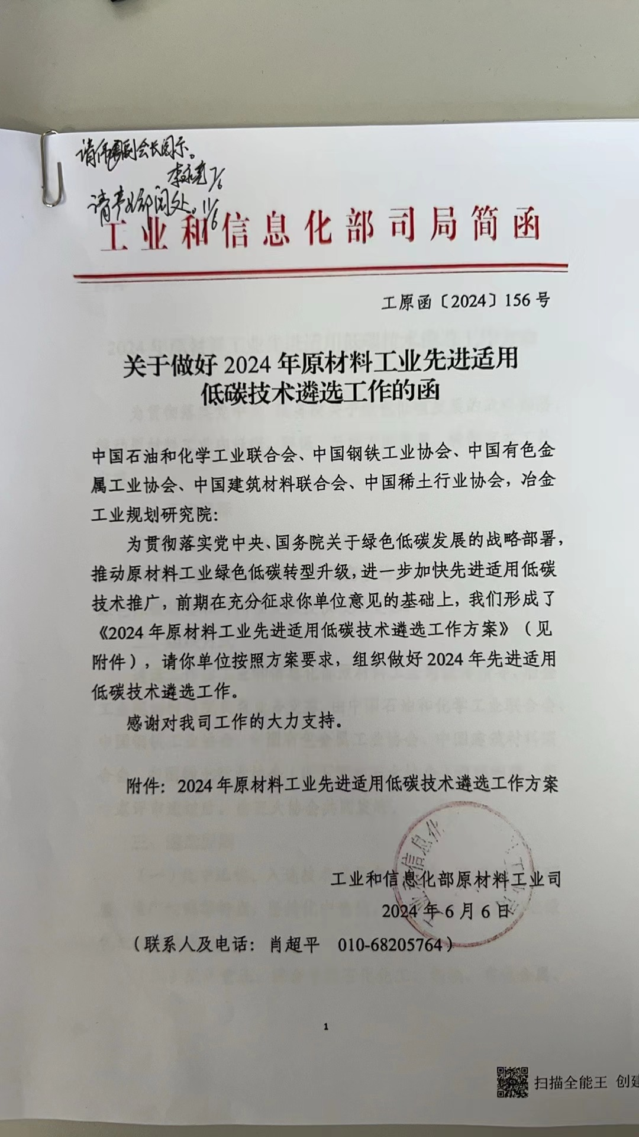

2024年原材料工业先进适用低碳技术遴选工作方案

中国石油和化工工业联合会、中国钢铁工业协会、中国有色金 属工业协会、中国建筑材料联合会、中国稀土行业协会： 为贯彻落实党中央、国务院关于绿色低碳发展的战略部署， 推动原材料工业向低碳、环保、节能方向发展，我司拟开展2024 年原材料工业先进适用低碳技术征集评选活动。

一、工作目标

在石化化工、钢铁、有色金属、建材、稀土行业遴选出20 个先进适用、低碳环保、节能高效的技术，为原材料工业绿色 低碳转型和可持续发展提供技术支撑。

二、组织方式

遴选工作由工业和信息化部原材料工业司统筹指导，冶金 工业规划研究院负责业务支撑，由中国石油和化工工业联合会、 中国钢铁工业协会、中国有色金属工业协会、中国建筑材料联 合会、中国稀土行业协会（以下简称五大协会）组织推荐，经 专家评审，遴选出20个先进适用低碳技术，并由五大协会共 同发布。

三、遴选原则

（一）优中选优。鉴于原材料工业低碳技术正处于起步阶 2 段，入选技术应具有先进性、碳减排效果明显、推广性强等特点，坚持优中选优，宁缺毋滥，体现行业绿色低碳发展水平。

（二）聚焦重点。综合考虑石化化工、钢铁、有色金属、 建材、稀土等行业特点，围绕各行业碳减排关键环节与关键工 序，评审出原材料工业影响力大，经济性、成熟性、先进性等 优势明显的低碳技术。

（三）科学公正。组织行业权威专家严格按照评分标准开 展评审打分，保证评审过程的科学性和公平公正。对弄虚作假 或与客观事实严重不符的，取消相关技术的评审资格。

四、遴选范围

包括但不限于以下领域：金属冶炼及加工技术；非金属矿 物制品制造技术；化学原料及化学制品制造技术；新能源材料 制备技术；节能减排及资源综合利用技术。

五、工作流程

（一）申报。各企事业单位、科研院所、高校等可按照评 审要求，自行或联合向所属行业协会申报先进适用低碳技术。 申报材料应包括技术介绍、应用案例、节能减排效果等相关内 容。（6月21日前）

（二）评审。冶金工业规划研究院组织专家对申报材料进 行初步审查，筛选出符合评审要求的技术进入下一阶段。冶金 工业规划研究院会同五大协会组织专家对初审通过的技术进 3 行现场评审，对技术的经济性、适用性、先进性、协同性性进 行综合评价。（7月12日前）

（三）公示。由五大协会公示复审结果，接受社会监督。 如有异议，可在规定时间内提出申诉。（7 月31 日前）

（四）发布。由五大协会共同发布。（8月15日前）

附件2

申报单位基本信息和承诺函

|  |  |  |  |
| --- | --- | --- | --- |
| 申报单位信息 | | | |
| 申报单位名称 |  | | |
| 通信地址 |  | | |
| 邮 编 |  | 传 真 |  |
| 联系人姓名 |  | 电 话 |  |
| 手 机 |  | E-mail |  |
| 申报单位承诺函 | | | |
| 我单位现承诺：此次申报的所有材料真实、合法、有效。如有不实之处，我单位愿意承担相应的法律责任及相关由此引发的全部责任。  法人代表或委托代理人签字：  单位公章  年 月 日 | | | |

附件3

申报单位技术汇总表

申报单位（盖章）：

|  |  |  |  |  |  |  |  |  |  |  |  |  |
| --- | --- | --- | --- | --- | --- | --- | --- | --- | --- | --- | --- | --- |
| 序号 | 技术  名称 | 适用范围 | 主要技术内容 | 技术验收情况 | | | 典型项目案例 | | | | 未来5年的节能减排潜力 | |
| 是否鉴定（或认定、验收） | 鉴定单位 | 鉴定结果 | 实施的企业及项目名称 | 建设  规模 | 投资额(万元) | 降碳量(tCO2e/a) | 预计总投入  (万元) | 预计降碳量(万tCO2e/a) |
| 1 |  |  |  |  |  |  |  |  |  |  |  |  |
| 2 |  |  |  |  |  |  |  |  |  |  |  |  |
| 3 |  |  |  |  |  |  |  |  |  |  |  |  |
| 4 |  |  |  |  |  |  |  |  |  |  |  |  |
| 5 |  |  |  |  |  |  |  |  |  |  |  |  |

注：1.如有多个典型项目案例，请自行添加栏目填写。

2.请注意填报单位和表头规定的单位保持一致。

3.研发示范类技术若无项目案例，可不填相关内容。

附件4

低碳技术申请报告

## 技 术 名 称：

## 申 报 单 位： （盖章）

年 月 日

一、低碳技术申报表

|  |  |
| --- | --- |
| 低碳技术基本情况 | |
| 技术名称 |  |
| 技术适用条件及范围 |  |
| 节能降碳减污效果 |  |
| 关键技术原理 |  |
| 推广前景 |  |
| 已实施的成功案例（多个案例请分开填写） | |
| 项目名称 |  |
| 项目建设规模 |  |
| 项目建设条件 |  |
| 项目主要内容 |  |
| 主要设备 |  |
| 项目投资额（万元） |  |
| 项目经济、环境及  社会效益 |  |

二、申请报告正文

（一）技术概要

1. 技术提供单位基本情况

技术提供单位：

1. 技术基本情况

技术名称：

适用范围：

1. 技术应用现状及推广前景

技术应用现状：

推广前景：

（二）技术内容

1. 技术原理

1. 关键技术、工艺流程

2.1 关键技术

2.2 工艺流程

（三）技术优势

1. 节能降碳减污能力

2. 经济、环境和社会效益

3. 技术适用性

4. 技术先进性

5. 技术协同性

（四）已有成功案例

1. 项目具体内容

1. 项目节能降碳减污效果
2. 项目推广前景

（五）有关附件

1. 申报单位的营业执照和组织机构代码证等。

1. 与申报技术相关的技术鉴定、技术认定、知识产权证明等。
2. 其它有关文件。